

Informe de seguimiento y evaluación del plan operativo anual
Superintendencia de Competencia tercer trimestre 2018.

Contenido
I. Introducción. 3
II. Resultados de la evaluación de plan operativo por unidad 4
1. Intendencia de Abogacía de la Competencia (IAC) 4
2. Intendencia Económica (IE) 6
3. Intendencia de Investigaciones (II) 7
4. Unidad de Comunicaciones (UC) 8
5. Unidad de Informática (UI) 9
6. Unidad de Administración y Recursos Humanos 12
7. Unidad de Adquisiciones y contrataciones 12
3) Unidad de Auditoría Interna 13
4) Unidad Financiera Institucional 13
5) Secretaría General 14
6) Unidad de Planificación 15
7) Unidad de Acceso a la Información Pública 15
III. Consolidado de la evaluación de POA institucional 16

Introducción.

En cumplimiento de la función de monitorear, dar seguimiento y evaluar sus actuaciones, la Superintendencia de Competencia (SC) presenta el siguiente documento, que contiene los resultados obtenidos en la evaluación del cumplimiento del plan estratégico institucional (PEI), del plan operativo anual (POA) y de la matriz de riesgos de la institución durante el tercer trimestre 2018.

El plan de trabajo de la SC define objetivos estratégicos, resultados por objetivos, acciones estratégicas y actividades. El proceso seguido evalúa el cumplimiento de las actividades y de los resultados que coadyuven al logro de los objetivos.

Con el objetivo de lograr una buena visualización del nivel de cumplimiento de las actividades, en el informe se muestra el porcentaje de ejecución por medio de colores, utilizando la técnica del semáforo así:

Rango de evaluación | Color | Ejecución
Más de 75% |  | Satisfactoria
Entre 50.00% y 74.99% |  | Media
Entre 0% y 49.99% |  | Baja

Para establecer el desempeño de las 12 unidades organizativas institucionales, se ha verificado el cumplimiento de sus actividades y el resultado de esa evaluación se presenta en el consolidado que se incorpora también en este documento.

A partir de la consecución de estos resultados, la SC avanza más como una institución eficiente y eficaz, que promueve y protege la competencia buscando incrementar la eficiencia económica y el bienestar de los consumidores.

Resultados de la evaluación de plan operativo por unidad

Como ya se ha indicado, el plan de la SC establece objetivos estratégicos, resultados, acciones estratégicas y actividades. Para darle cumplimiento a la evaluación del plan operativo es necesario determinar cómo se cumplieron las actividades contenidas en cada una de las acciones estratégicas por unidad organizativa. A continuación, se describen por medio de los cuadros las actividades que se desempeñaron con una ejecución “satisfactoria”, “media”, o “baja”, y se relatan las actividades más sustantivas ejecutadas exitosamente.

Intendencia de Abogacía de la Competencia (IAC)

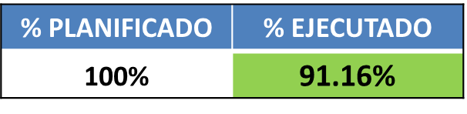
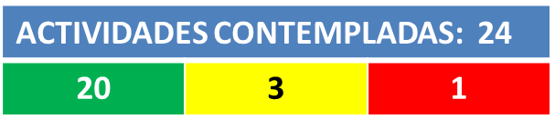

La IAC tuvo un logro del 91.16% en las actividades planificadas en el tercer trimestre.

Las actividades más relevantes ejecutadas exitosamente por la IAC son las siguientes:

- Seguimiento a plan de cabildeo de reformas a la Ley de Competencia. La Unidad de Abogacía de la Competencia notifica que remitieron un correo a la Secretaría de Asuntos Legislativos y Jurídicos, del cual no recibieron respuesta y que también se reunieron con el Superintendente para exponerle el proyecto.

- En cuanto a las reformas al Reglamento de la Ley de Competencia la IAC notifica que se ha optado por revisar la propuesta de actualización del reglamento durante el último trimestre, dado que aún se encuentran mejoras pendientes de realizar al documento de reformas lo cual afectara a su vez el texto de reglamento propuesto.

- Insumos para boletín N°. 10 del boletín “Competencia en Centroamérica”.

- Actualización de la página web de la RECAC donde se incorporó el nombre del nuevo Superintendente.

- Se respondió a 5 cuestionarios y se brindó 1 contribución. (1. ICN – Survey on participation in the International Competition Network, 2. Handbook of competition economics 2019, 3. ICN CWG SG1 Supplementary Questions - Proyecto “key elements for an efficient and effective leniency programme”, 4. Use of the merger framework, 5.Project Self Asessment Dominance y 1 contribución para Draft Multilateral Framework on Procedures in the Field of Investigation and Application of Competition Law).

- Se reporta la gestión de 7 misiones oficiales: Día de la competencia y semana de la competencia en Honduras, reunión ordinaria de comité ejecutivo SICA, foro latinoamericano e iberoamericano de competencia, VII reunión anual del grupo de trabajo sobre competencia y comercio, Escuela de verano latinoamericana sobre política económica de competencia, ICN Unilateral Conduct y curso técnicas de predicción de ingresos públicos.

- La IAC reporta la asistencia a 13 reuniones del SNPC.

- 19 eventos realizados.

- Se realizaron eventos de participación ciudadana: en expoferia de la Defensoría del Consumidor, primer congreso nacional de la micro y pequeña empresa y realización de audiencia pública de rendición de cuentas.

- Se atendieron 18 consultas ciudadanas.

- Creación del contenido para fomentar la participación de las MYPE en condiciones de competencia en las compras públicas (material sobre competencia y compras públicas dirigido a la MYPE). Material digital: 1) Landing Espaciomype.com, 2. Video: ¿Quieres venderle al gobierno?, Material impreso: 3) bifoliar "Venderle al gobierno es fácil. Conoce cómo venderle al gobierno en 3 pasos y los beneficios de venderle al Estado". Se adjunta: 1. imágenes del Landing y del video y 2. bifoliar.

- Medición de impacto en el sector gasolinera.

- Cooperación obtenida: 1. Proyecto "superando los obstáculos de las MYPE como proveedores del sector público en el salvador; con un enfoque de competencia", 2. Tres conferencias vía telefónica del International Competition Network, 3. Asistencia Técnica de la Comisión Federal de Comercio y del Departamento de Justicia en Taller sobre Remedios, 4. Misión Oficial a para el día de la competencia en Honduras cubierta por la Comisión para la Defensa y Promoción de la Competencia de Honduras y 5. Reorientación FORD para efectuar actividades de divulgación y comunicaciones.
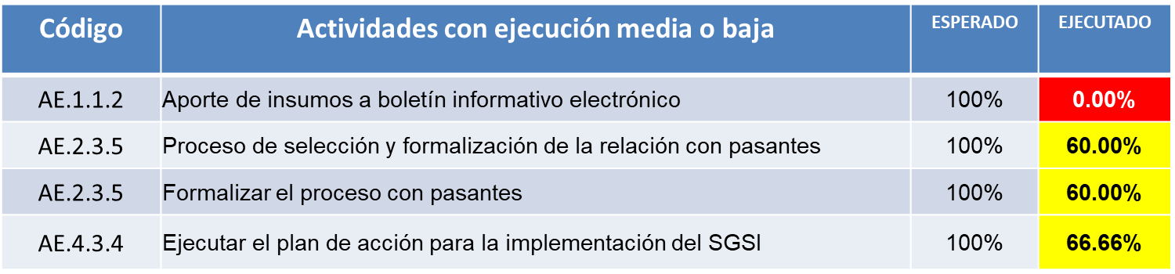
Detalle de las actividades con ejecución media o baja de la IAC:
  - En la AE.1.1.2, los documentos que se elaboran para el boletín aún están en estado de revisión.
  - En la AE.2.3.5, se contrataron 3 pasantes en lugar de 5.

  - En la AE.4.3.4, quedo un 15% pendiente en el diseño de la seguridad organizacional y el diseño de las TIC y la seguridad física de la información.

Intendencia Económica (IE)

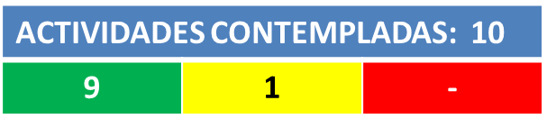
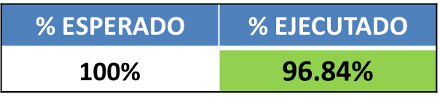

La IE tuvo un logro del 96.84% en las actividades planificadas en el tercer trimestre.

Las actividades ejecutadas exitosamente por la IE son las siguientes:

- Primer informe del estudio de competencia en materiales de construcción: cemento, asfalto, y arrendamiento de maquinaria.

- Primer informe del estudio de competencia en la prestación de servicios financieros a las micro y pequeñas empresas (MYPES) en El Salvador.

- Resolución emitida del estudio de competencia sobre caracterización del mercado de carne bovina y sus condiciones de competencia en El Salvador.

- 1 sesión de divulgación: presentación sobre estudio de caracterización del mercado de financiamiento MYPE.

- 1 artículo de difusión de contenido técnico sobre concentraciones económicas en mercados regulados.

- Participación en mesa interinstitucional para revisar 2 proyectos de normas a petición del Banco Central de Reserva: “Normas Técnicas para la Transparencia de la Información de los Servicios Financieros” (1) y “Normas Técnicas para el Sistema de tarjetas de Crédito” (2).

- Boletín informativo con monitoreo de “Combustible líquido”.

- 3 solicitudes de concentraciones resueltas: 2 improcedentes: 1) SC-009-S/CE/R-2018. SBA Torres El Salvador, S.A. de C.V.; Telemóvil El Salvador, S.A. de C.V. / Infraestructura de telecomunicaciones. FECHA DE RESOLUCIÓN: 25/07/2018 y 2) SC-023-S/CE/NR-2018. General Business Machine Corporation, GBM de El Salvador, S.A. de C.V. y Lat Capital Solutions S.A. de C.V./ Software y equipo informático. FECHA DE RESOLUCIÓN:26/09/2018; y 1 inadmisible: SC-010-S/CE/R-2018. Uno El Salvador, S.A. y Alimentos Móviles, S.A. de C.V. / Combustibles. FECHA DE RESOLUCIÓN:12/09/2018.

Detalle de las actividades con ejecución media o baja de la IE:
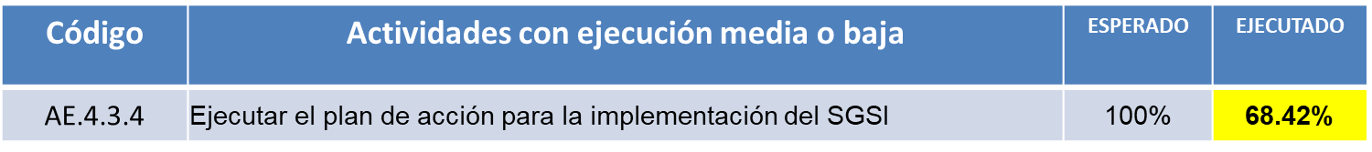
- En la AE.4.3.4, quedo un 15% pendiente en el diseño de la seguridad organizacional y el diseño de las TIC y la seguridad física de la información.

Intendencia de Investigaciones (II)

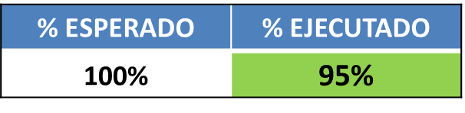
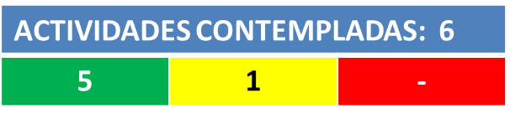

La II tuvo un logro del 95.00% en las actividades planificadas en el tercer trimestre.

Las actividades más relevantes ejecutadas exitosamente por la II son las siguientes:

- Brindo insumos para la elaboración del boletín “Resumen SC. Síntesis Técnica de la Superintendencia de Competencia”.

- Actualizo el sitio web institucional con 10 entradas.

- 1 acto procesal a fin de obtener una pronta y cumplida sentencia respecto a Hoteles e inversiones (226-2014).

- Seguimiento a 2 procesos judiciales en las salas de la CSJ respecto a 63-2018 (INCONSTITUCIONALIDAD RELACIONADA CON PRONOBIS); y 00114-18-ST-COAD-1CO (PRE AVISO RELACIONADO CON PRONOBIS)

- Se evacuó 1 escrito solicitado por la Sala de la Corte Suprema de Justicia en los tiempos estipulados: 167-2016 (CTE).

Detalle de las actividades con ejecución media o baja de la II:
- En la AE.4.3.4, quedo un 15% pendiente en el diseño de la seguridad organizacional y el diseño de las TIC y la seguridad física de la información.

Unidad de Comunicaciones (UC)
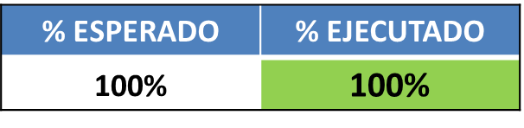
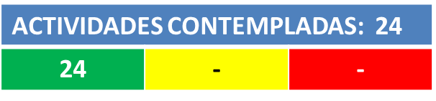

La Unidad de Comunicaciones ejecutó en un 100.00% las actividades que se programó.

Dentro de las actividades más relevantes ejecutadas exitosamente se cuenta con:

- Publicación digital del boletín sobre competencia en Centroamérica.

- 10 comunicados de prensa elaborados:
1. UNAC y SC firman Carta de Entendimiento.
2. Inicio gestión Nelson Guzmán Mendoza.
3. SC aprueba adquisición de Nejapa Power Cenergica y Poliwatt.
4. SC rinde cuentas a salvadoreños.
5. SC presenta Monitoreos de mercado.
6. Fallo a favor_caso Intelfon.
7. Comunicado de prensa Superintendencia de Competencia y CONAMYPE lanzan espaciomype.com.
8. SC sanciona a TOMZA.
9. Nueva directora suplente.
10.Cierra caso emblemático en sector harinas con pago de multa Molsa.

- 7 entrevistas en radio, televisión y medio digital, sobre los temas de Rol de SC y prácticas anticompetitivas, proyecto Fundación Ford, fomentando eliminación de barreras para que las MYPES le vendan al gobierno, entre otros temas.

- Se realizaron dos conferencias en modalidad diferente previo a los lanzamientos por mayor eficiencia de los tiempos y al mismo tiempo cobertura de las actividades de: campaña de divulgación sobre eliminación de barreras para que la Mype participe en compras públicas y el lanzamiento de Monitoreos de Mercados.

- Se redactaron 3 convocatorias, elaboraron banners y se adaptaron plantillas para envió a medios de comunicación para la cobertura de actividades institucionales.

- Se revisaron y gestionó publicación para dos artículos de opinión y se redactaron contenidos para publicación de dos columnas en medio impreso sobre noticias de competencia en el mundo.

- Presencia en medios de comunicación positiva, con 128 notas durante este trimestre lo que significó un ahorro en inversión publicitaria de más de 456 mil dólares.

- Se gestionó campaña en radio, un medio digital y un medio impreso para promover la participación de las MYPES en las compras públicas como fase 1, elaborando un plan de medios publicitario acorde a los públicos objetivos. Esto implicó la gestión y contratación de espacios, producción de materiales columnas, cuña de radio y su guion, validación de artes y contenidos entre otras acciones.

- Producción de contenido multimedia con enfoque viral: 1) SC UNAC firman acuerdo 2, 3, 4) Tres infografías de ResultadosSC, 5) Conoce la nueva #WebSC 6)PlayGround Instragram sobre nueva Web 7)Video campaña espaciomype.com.

- Se realizó capacitación a medios de comunicación el día 28 de septiembre abordando la temática de concentraciones y logrando la participación de 14 periodistas de medios de televisión, radio, prensa y medios digitales.

- Se ha brindado cobertura a siete eventos y actividades en las que ha participado Superintendente de Competencia con su respectiva divulgación en canales institucionales, según se detalla en informe.

- Se ha brindado apoyo con montaje, cobertura y divulgación a 13 actividades de la Gira SC durante este período informado.

Unidad de Informática (UI)
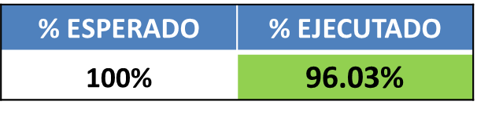
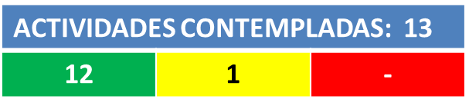

La unidad de informática cumplió satisfactoriamente con un 96.03% sus 13 actividades programadas, las más relevantes siendo las enumeradas a continuación:

- Transmisión en línea del evento de Rendición de Cuentas.

- Adquisición e implementación de recursos informáticos y de infraestructura, entre ellas: Computadoras portátiles, Impresores, Dispositivos para equipo informático (Monitores, Discos Duros), Dispositivos para servidores institucionales (Memoria RAM y Disco Duro), Implementación de certificado de seguridad para sitio Web y Renovación de software para seguridad perimetral.

- Monitoreo diario de las redes internas (alámbrica e inalámbrica), enlace de internet, 2 enlaces de datos y enlace telefónico. Verificación del ancho de banda de enlaces y atención de incidencias.

- Gestión periódica de servidores locales y servidores externos; verificación de bitacoras, actualización de servicios; control de dispositivos de almacenamiento masivo; Administración de planta telefónica. Atención de solicitudes e incidentes sobre servidores.

- Traslados y reasignación de equipos informáticos y telefónicos, configuración de estaciones de trabajo de pasantes, provisión de equipos para capacitaciones y eventos. Atención de solicitudes sobre equipo informático.

- Monitoreo de la capacidad de almacenamiento del servidor de archivos y servidor de correos con base a cuotas establecidas. Verificación del servicio de asignación dinámica para conexión de equipos a la red. Monitoreo del estado de impresores. Atención de incidencias.

- Verificación de descargas de actualizaciones de seguridad para equipos y actualizaciones de antivirus, monitoreo de eventos sobre seguridad registradas en el firewall, verificación de equipos para determinar conectividad con el servidor de monitoreo de amenazas y actualización de base de datos. Evaluación y activación de sitios web. Atención de incidentes.

- Ejecución conjunta con la Intendencia de Investigaciones del proyecto "Implementación de herramientas tecnológicas para la investigación de casos en la Superintendencia de Competencia" que ha consistido en esta primera fase en la adquisición de conocimientos técnicos para desarrollar procedimientos de investigación de información electrónica (recolección, manejo y resguardo de evidencia digital) haciendo uso de técnicas de investigación forense basadas en tecnologías de la Información (Forense IT). Se han completado 3 de 4 módulos del diplomado de informática forense, que son: 1) Procedimientos de auditoría forense, 2) Evidencia digital, 3) Análisis Forense Digital y falta por cursar el último módulo sobre "Estandares Internacionales frente a la administración de evidencia digital".

- Actualización y modificación de sistemas informáticos implementados:

* Modificación y actualización del Sistema para Control de Asistencias en relación a la carga de información de marcaciones e incorporación de nuevos jefes y firmas.
* Configuración y publicación de nuevo sitio web institucional e incorporación de un mecanismo para resolver y redireccionar enlaces antiguos del Sitio Web Institucional y la minimización de vínculos rotos.
*Actualización del SIGCI para incorporación y manejo de nuevas fases, etapas y documentos de respaldo en concordancia al procedimiento de investigación sobre prácticas anticompetitivas indicado por la Intendencia de Investigaciones.
* Incorporación a SIGCI de un nuevo procedimiento para publicación de fragmentos y de resoluciones en nuevo Sitio Web Institucional.
* Apoyo técnico en la actualización de la AppSC y seguimiento del CMS de la nueva Web Institucional.
Se culminará esta primera fase con un informe técnico, a desarrollar por parte del personal capacitado en el tema, que orientará sobre las acciones a integrar para la consecusión del proyecto.

- Atender solicitudes de soporte técnico (llamadas telefónicas, correos electrónicos y presenciales) sobre soporte técnico relacionado a equipos, impresores y software de oficina; Resolver incidentes relacionados al hardware y software de computadoras y demás equipo institucional.

- Asistencia técnica informática en eventos y actividades de la SC. Publicación de contenido en sitio web institucional y apoyo técnico en procedimiento de verificación y actualización de contenido en nuevo sitio web institucional. Apoyo técnico informático en pruebas técnicas para aspirantes a plazas vacantes. Verificación institucional del activo fijo asignado a la unidad de informática.

Detalle de las actividades con ejecución media o baja de la UI:
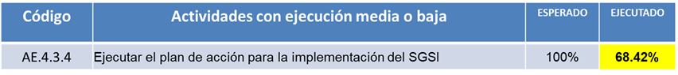

- En la AE.4.3.4, quedo un 15% pendiente en el diseño de la seguridad organizacional y el diseño de las TIC y la seguridad física de la información.

Unidad de Administración y Recursos Humanos
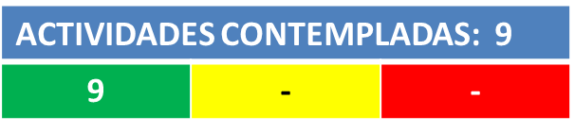
La Unidad de Administración y Recursos Humanos cumplió en un 100% las 9 actividades programadas en el tercer trimestre.

Dentro de las actividades más relevantes ejecutadas exitosamente se cuenta con:

- Durante el período se han gestionado un total de 61 reclamos médicos, presentados a través de rembolso.

- En el fondo circulante durante el tercer trimestre fueron entregadas 3 pólizas, de acuerdo al siguiente detalle:
No. De Póliza Fecha Monto
1 04/Julio/2018 $ 1,332.03
2 08/Agosto/2018 $ 1,633.89
3 05/Septiembre/2018 $ 1,208.49

- Se utilizó en los vehículos institucionales el siguiente combustible:

JULIO $320.00
AGOSTO $310.00
SEPTIEMBRE $215.00

- Se implementó el Sistema de Control de Asistencia, que nos permite un mejor control de las licencias del personal. El promedio de asistencia puntual del personal que marca es del 91.67%.

- Se tuvo la renuncia del Superintendente de Competencia al 30 de junio del corriente y de la Jefa de la Unidad de Comunicaciones al 30 de septiembre del corriente.

- Se llevaron a cabo 12 cursos beneficiando a 16 empleados.

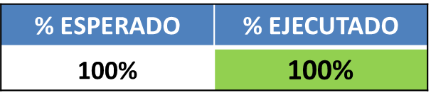
Unidad de Adquisiciones y contrataciones
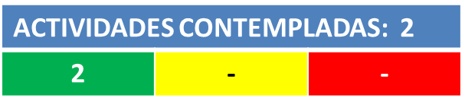

La UACI cumplió en un 100.00% con las 2 actividades programadas, a continuación, se describen las más sustantivas:

- Se superaron las compras planificadas, ya que el 20% de estas fueron compras del proyecto de la FORD Fundation; y

- Se concretaron a buen término las compras para el desarrollo de la semana de la competencia y la rendición de cuentas.

Unidad de Auditoría Interna
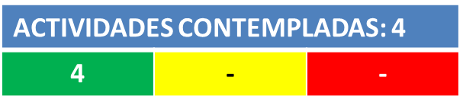

La unidad de Auditoría Interna cumplió en un 100% con las actividades programadas este trimestre, a continuación, se describen las más sustantivas en la cuales no se identificaron observaciones de control que ameritaran reportarse:

- Evaluar el proceso de autorización, actualización, cumplimiento y divulgación de los instrumentos administrativos; así como el cumplimiento de las disposiciones legales aplicables a la Superintendencia de Competencia, incluyendo los acuerdos y resoluciones del Superintendente y del Consejo Directivo.

- Examinar el grupo contable Gastos de Gestión.

- Examinar el proceso de formulación, aprobación, ejecución, seguimiento y evaluación del Presupuesto Institucional.

- Evaluar la confiabilidad e integridad de la información financiera en las diferentes etapas del proceso contable de la Superintendencia de Competencia.

Unidad Financiera Institucional
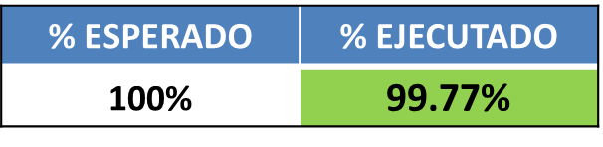
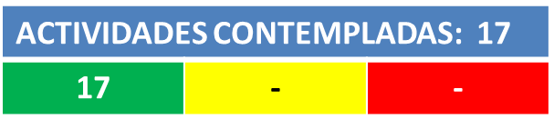

La UFI cumplió en un 99.77% las 17 actividades programadas, se enumeran las más sustantivas:

- Pago de remuneraciones.

- Pago de bienes y servicios.

- Cierre contable anual.

- Cierres contables mensuales.

- Elaboración de conciliaciones bancarias.

- Presentación de informes contables.

- Registrar compromisos presupuestarios.

- Elaboración de Programación de la Ejecución Presupuestaria institucional.

- Seguimiento a la ejecución presupuestaria.

Secretaría General
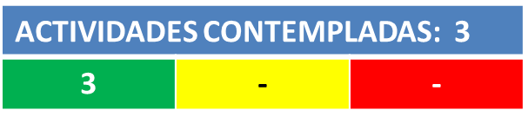

La Secretaría General cumplió en un 100% las 3 actividades programadas, descritas a continuación:

- Brindar asistencia técnica y legal al CD, 12 actas elaboradas y firmadas.

- Asistencia legal en los procesos administrativos al Superintendente y a otras unidades organizativas:
(1) emisión de 33 certificaciones literales y 36 extractadas de resoluciones del Consejo Directivo y del Superintendente; (2) emisión de 3 certificaciones de puntos de actas del CD; 2 solicitadas por la Unidad de Auditoría Interna y 1 por la Intendencia de Investigaciones. (3) gestiones de información confidencial a requerimiento del Superintendente: (i) acta de facilitación de información contenida en expediente SC-047-D/PS/R-2013 para incorporación en investigación; (ii) acta de entrega de expediente SC-047-D/PS/R-2013, para ser presentado en sede contencioso administrativa; (iii) acta de devolución a titular y resguardo digital de información del expediente SC-010-S/CE/R-2017; (iv) acta de recepción de piezas de información declarada confidencial en los procedimientos: SC-026-O/OI/R-2017, SC-021-O/OI/NR-2018; SC-016-O/OI/R-2018; SC-008-D/PI/NR-2018; y SC-010-S/CE/R-2018. (4) apoyo a Recursos Humanos: revisión de 1 contrato individual de trabajo. (5) apoyo a Unidad de Abogacía de la Competencia: 1 asesoría jurídica. (6) Apoyo a UFI: correos con opinión legal en tema de modelos de contrato de cuenta corriente institucional.

- Administrar auditoría externa:
1. Elaboración propuesta de términos de referencia (TdR´s) en libre gestión # 27/2018 para la contratación de los "Servicios de auditoría externa financiera para la Superintendencia de Competencia, correspondiente al ejercicio fiscal comprendido
del 01 de enero al 31 de diciembre de 2018” y 2. elaboración de la presentación, en formato PPTx, para el Consejo Directivo. El CD aprobó estos TdR´s.
En T2: 1. Acta de recepción de primer producto del contrato. 2. Seguimiento a los comentarios sobre el primer producto.

Unidad de Planificación

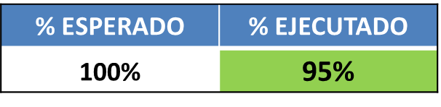
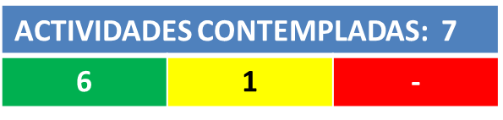

La Unidad de Planificación cumplió en un 95.00% con las 7 actividades programadas este trimestre, siendo las más sustantivas las descritas a continuación:

- Monitorear y evaluar POA 2018.

- Coordinar y apoyar a las unidades en la formulación del POA 2019 y del presupuesto 2019.

Detalle de las actividades con ejecución media o baja de la UP:
- En la AE.4.3.4, quedo un 15% pendiente en el diseño de la seguridad organizacional y el diseño de las TIC y la seguridad física de la información.

Unidad de Acceso a la Información Pública

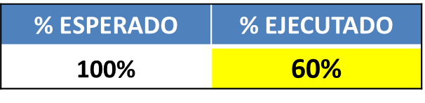
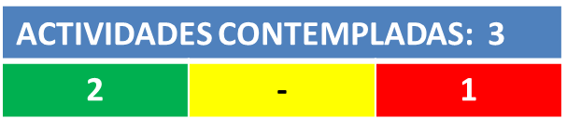

La Unidad de Acceso a la Información Pública cumplió en un 60% con las actividades programadas, siendo las más sustantiva la descrita a continuación:

- 5 solicitudes de información atendidas dentro del tiempo estipulado de los siguientes temas: a) participación accionaria de MIDES, b) solicitud institucional sobre transparencia, rendición de cuentas y participación ciudadana, c) resoluciones de prácticas anticompetitivas, d)Dependencia alimentaria, e) Investigaciones en sector medicamentos.

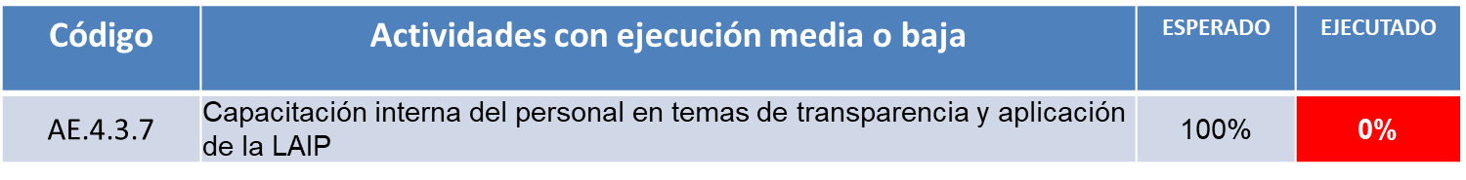
Detalle de las actividades con ejecución media o baja de la UP:

- En la AE.4.3.7, no se realizaron las capacitaciones internas programadas en tema de transparencia y aplicación de LAIP.

Consolidado de la evaluación de POA institucional

De acuerdo a la planificación vigente, la evaluación integral del POA se calculará consolidando la evaluación obtenida por cada una de las unidades funcionales con base en las atribuciones de la SC establecida en la Ley de Competencia, de acuerdo a los siguientes porcentajes:

Así entonces, la evaluación consolidada institucional de cada unidad organizativa de la SC, queda tal como lo muestra el siguiente cuadro:

UNIDADES | EVALUACIÓN POA POR UNIDAD  (sin pesos) | EVALUACIÓN FINAL  PONDERADA
INTENDENCIA DE INVESTIGACIONES | 95.00 | 14.25
INTENDENCIA DE ABOGACÍA DE LA COMPETENCIA | 91.16 | 13.67
INTENDENCIA ECONÓMICA | 96.84 | 14.53
UNIDAD DE INFORMÁTICA | 96.03 | 4.80
UNIDAD DE ADMINISTRACIÓN Y RECURSOS HUMANOS | 100.00 | 5.00
UNIDAD DE COMUNICACIONES | 100.00 | 10.00
UNIDAD FINANCIERA INSTITUCIONAL | 99.77 | 4.99
UNIDAD DE ADQUISICIONES Y CONTRATACIONES INSTITUCIONAL | 100.00 | 5.00
SECRETARÍA GENERAL | 100.00 | 5.00
UNIDAD DE PLANIFICACIÓN | 95.00 | 11.40
AUDITORÍA INTERNA | 100.00 | 5.00
UNIDAD DE ACCESO A LA INFORMACIÓN PÚBLICA | 60.00 | 1.80
EVALUACIÓN PONDERADA TERCER TRIMESTRE 2018 |  | 95.44

El esfuerzo realizado por la SC en el tercer trimestre de 2018 ha cosechado muy buenos frutos y eso se ve reflejado en el alcance del 95.44% en la evaluación ponderada, lo que sin duda contribuye a cumplir la Visión, Misión y Objetivos institucionales en favor de mejorar la eficiencia económica y el bienestar de los consumidores.

